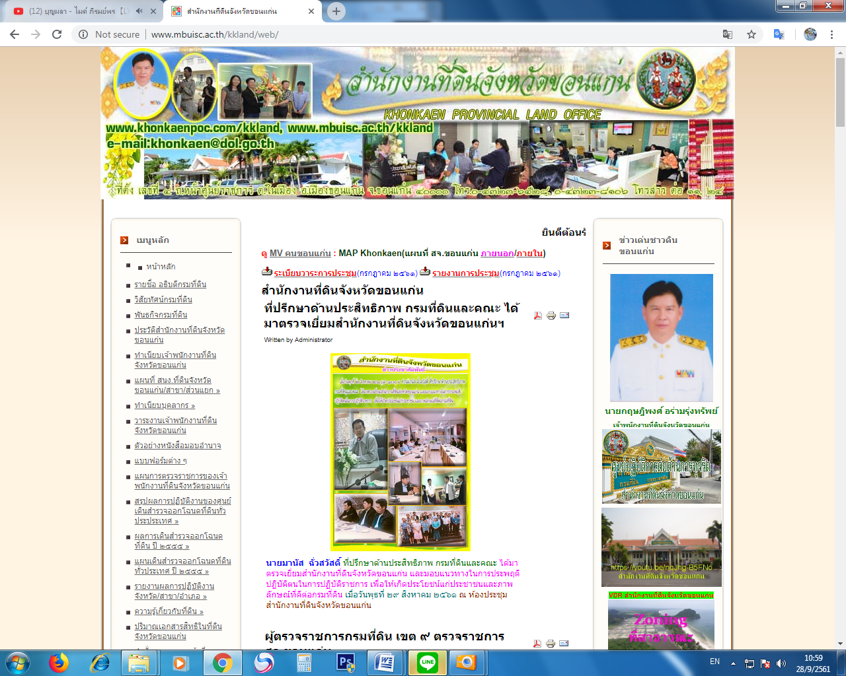
ทำเนียบบุคลากร
2. สำนักงานที่ดินจังหวัดขอนแก่น สาขาพล ที่ตั้ง ถ.สายเมืองพล-แวงน้อย อ.พล จ.ขอนแก่น
40120
1 | 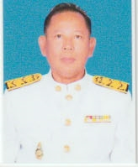 | ชื่อ-สกุล  ตำแหน่ง  โทรศัพท์ที่ทำงาน  มือถือ  e-mail | นายมานัส ห่วงญาติ  เจ้าพนักงานที่ดินจังหวัด(สาขา)ต้น  0-4341-5505  08-1976-4985
2 | 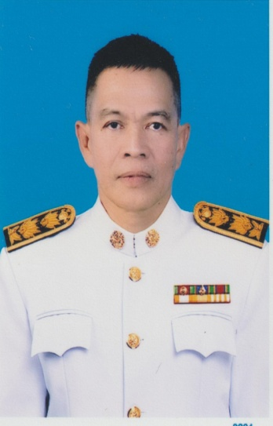 | ชื่อ-สกุล  ตำแหน่ง  โทรศัพท์ที่ทำงาน  มือถือ  e-mail | นายสุทธิพงษ์ คำมณีจันทร์  นักวิชาการที่ดินชำนาญการ  0-4341-5505  09-9720-1324
3 | 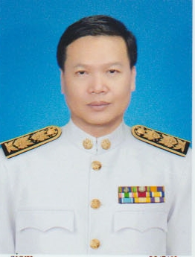 | ชื่อ-สกุล  ตำแหน่ง  โทรศัพท์ที่ทำงาน  มือถือ  e-mail | นายกิตติพล งามยิ่ง  นายช่างรังวัดอาวุโส  0-4341-5505  08-6857-9684
4 | 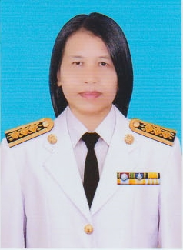 | ชื่อ-สกุล  ตำแหน่ง  โทรศัพท์ที่ทำงาน  มือถือ  e-mail | นางสุขุมา บุตรรัตน์  เจ้าพนักงานธุรการชำนาญงาน  0-4341-5505  08-1053-2030
5 | 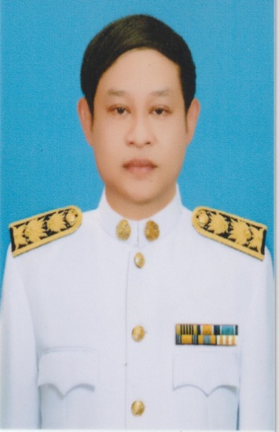 | ชื่อ-สกุล  ตำแหน่ง  โทรศัพท์ที่ทำงาน  มือถือ  e-mail | นายคมสัน พึ่งทอง  นักวิชาการที่ดินชำนาญการ  0-4341-5505  08-1670-6334
6 |  | ชื่อ-สกุล  ตำแหน่ง  โทรศัพท์ที่ทำงาน  มือถือ  e-mail | นางวีณากร ศรีทอง  นักวิชาการที่ดินปฏิบัติการ  0-4341-5505  08-3386-9157
7 | 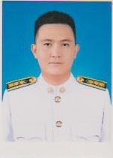  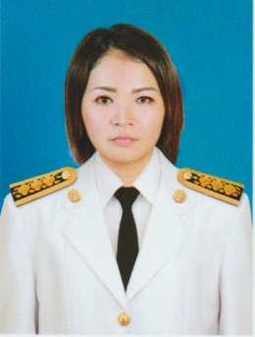 | ชื่อ-สกุล  ตำแหน่ง  โทรศัพท์ที่ทำงาน  มือถือ  e-mail | นางสาวจิรนันท์ ชึดนอก  เจ้าพนักงานที่ดินชำนาญงาน  0-4341-5505  09-8097-5780
8 |  | ชื่อ-สกุล  ตำแหน่ง  โทรศัพท์ที่ทำงาน  มือถือ  e-mail | นายวิรุจน์ อรรถสาร  นักวิชาการที่ดินปฏิบัติการ  0-4341-5505  08-0411-9034
9 |  | ชื่อ-สกุล  ตำแหน่ง  โทรศัพท์ที่ทำงาน  มือถือ  e-mail | นางสาวปิยนันท์ ช่วงวงษ์หล้า  นักวิชาการที่ดินปฏิบัติการ  0-4341-5505  08-0760-1954
10 | 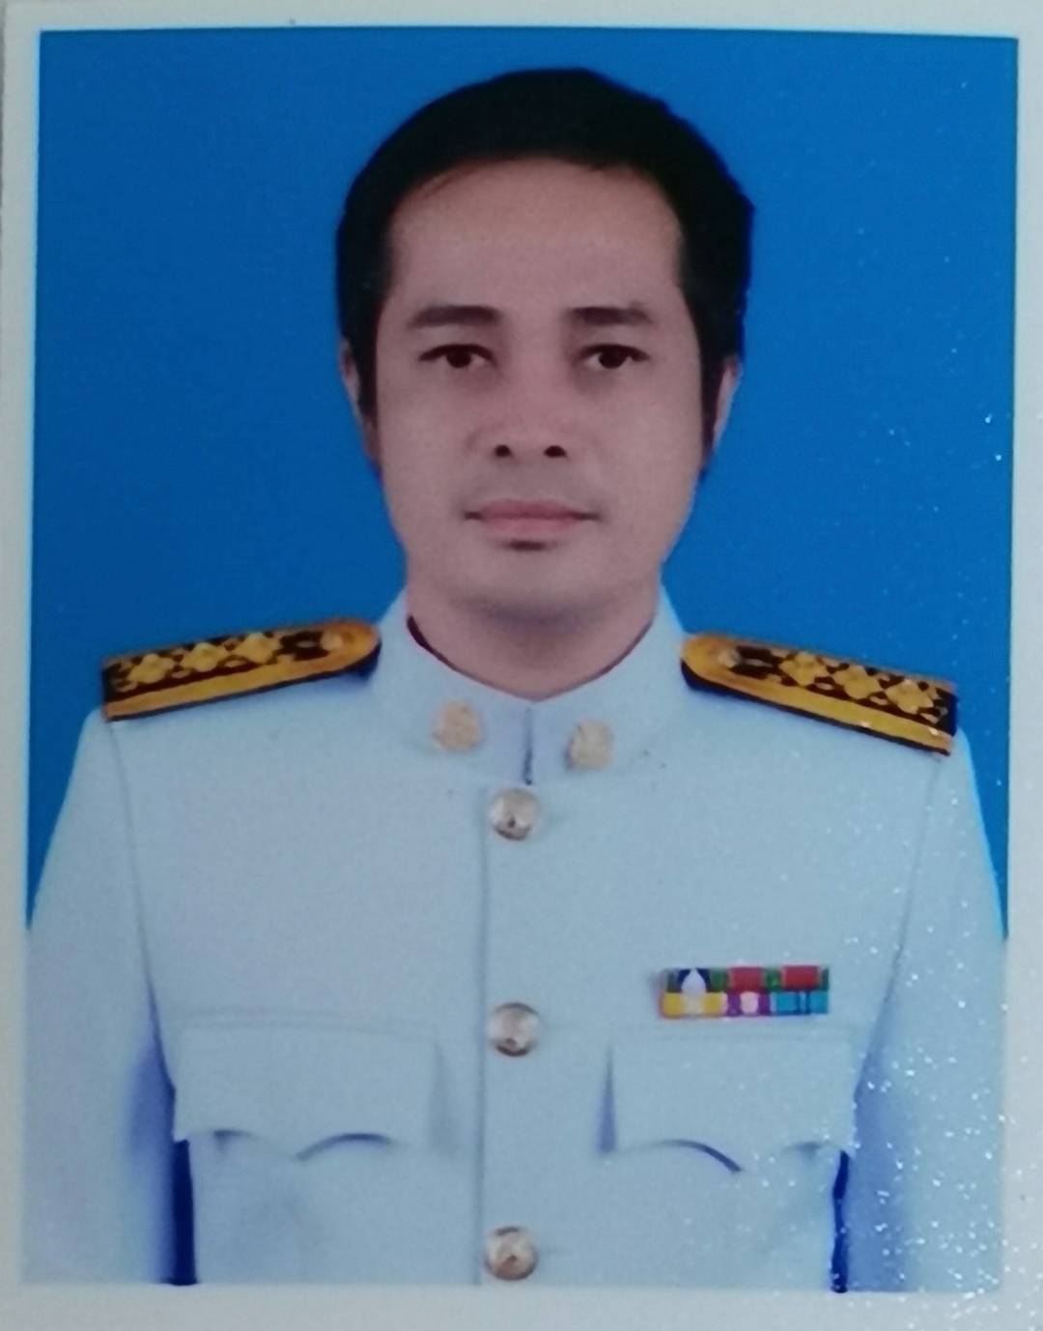 | ชื่อ-สกุล  ตำแหน่ง  โทรศัพท์ที่ทำงาน  มือถือ  e-mail | นายพิสิฐ สอนเจริญ  นายช่างรังวัดชำนาญงาน  0-4341-5505  08-3158-4131
11 | 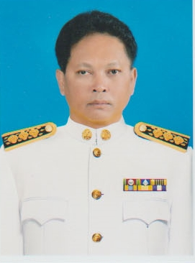 | ชื่อ-สกุล  ตำแหน่ง  โทรศัพท์ที่ทำงาน  มือถือ  e-mail | นายวิรัตน์ เงินศรี  นายช่างรังวัดชำนาญงาน  0-4341-5505  08-1261-0205
12 | 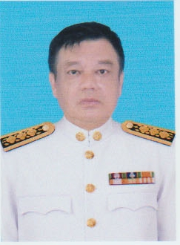 | ชื่อ-สกุล  ตำแหน่ง  โทรศัพท์ที่ทำงาน  มือถือ  e-mail | นายนริศ สิริสุวลักษณ์  นายช่างรังวัดชำนาญงาน  0-4341-5505  08-9955-9551
13 | 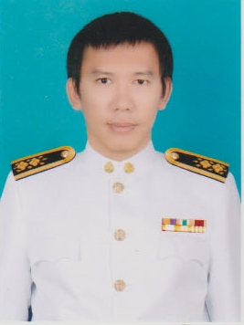 | ชื่อ-สกุล  ตำแหน่ง  โทรศัพท์ที่ทำงาน  มือถือ  e-mail | นายณัฐดนัย สุปัญญา  นายช่างรังวัดชำนาญงาน  0-4341-5505  08-2483-3378
14 | 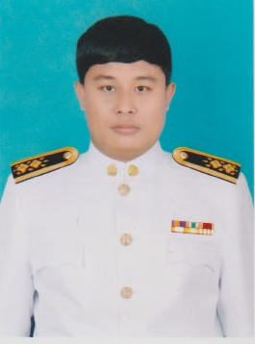 | ชื่อ-สกุล  ตำแหน่ง  โทรศัพท์ที่ทำงาน  มือถือ  e-mail | นายสุทธินันท์ จันทะอุทัย  นายช่างวังรัดชำนาญงาน  0-4341-5505  08-8030-5070
15 | 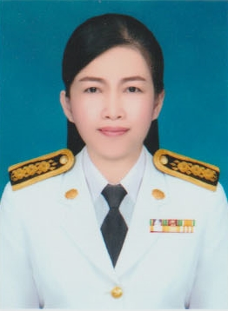 | ชื่อ-สกุล  ตำแหน่ง  โทรศัพท์ที่ทำงาน  มือถือ  e-mail | นางสาวชนาภา ข้อยุ่น  เจ้าพนักงานธุรการชำนาญงาน  0-4341-5505  08-1050-4625
16 | 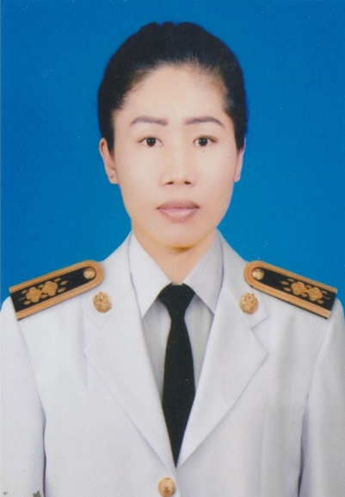  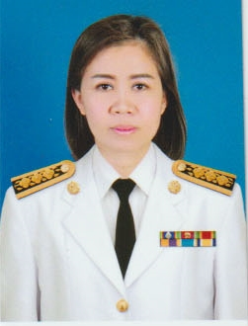 | ชื่อ-สกุล  ตำแหน่ง  โทรศัพท์ที่ทำงาน  มือถือ  e-mail | นางสาวรจนา วงจารย์  เจ้าพนักงานการเงินและบัญชีชำนาญงาน  0-4341-5505  09-4468-9752
17 |  | ชื่อ-สกุล  ตำแหน่ง  โทรศัพท์ที่ทำงาน  มือถือ  e-mail | นางสาวบุปผา สำโรงลุน  เจ้าพนักงานการเงินและบัญชีชำนาญงาน  0-4341-5505  08-7215-9992
18 |  | ชื่อ-สกุล  ตำแหน่ง  โทรศัพท์ที่ทำงาน  มือถือ  e-mail | นายสายยนต์ อมูลราช  พนักงานขับรถยนต์  0-4341-5505  08-0765-1897
19 | 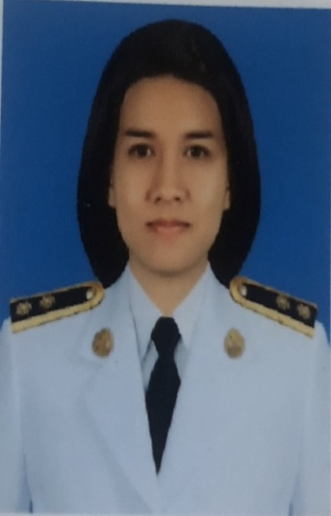 | ชื่อ-สกุล  ตำแหน่ง  โทรศัพท์ที่ทำงาน  มือถือ  e-mail | นางสาวพัชรินทร์ ชิณภา  พนักงานเขียนแผนที่  0-4341-5505  08-3741-4690
20 | 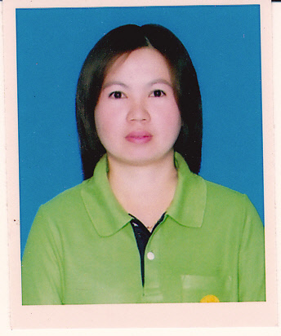 | ชื่อ-สกุล  ตำแหน่ง  โทรศัพท์ที่ทำงาน  มือถือ  e-mail | นางสาวรุ่งนะพา ทองทัศนีย์พร  พนักงานพิมพ์ดีด  0-4341-5505  08-9273-0861
21 | 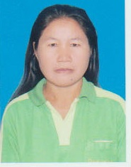 | ชื่อ-สกุล  ตำแหน่ง  โทรศัพท์ที่ทำงาน  มือถือ  e-mail | นางสมปอง นนฤชา  พนักงานทำความสะอาด  0-4341-5505  09-8703-2247
22 | 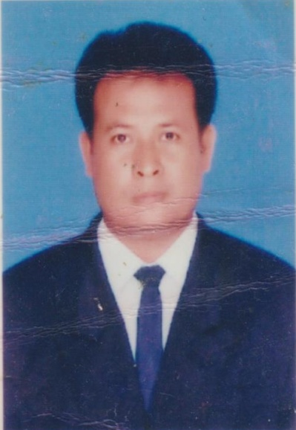 | ชื่อ-สกุล  ตำแหน่ง  โทรศัพท์ที่ทำงาน  มือถือ  e-mail | นายลองพล อักษร  เจ้าหน้าที่เก็บเอกสารห้องสารบบ  0-4341-5505  09-7309-8328
23 | 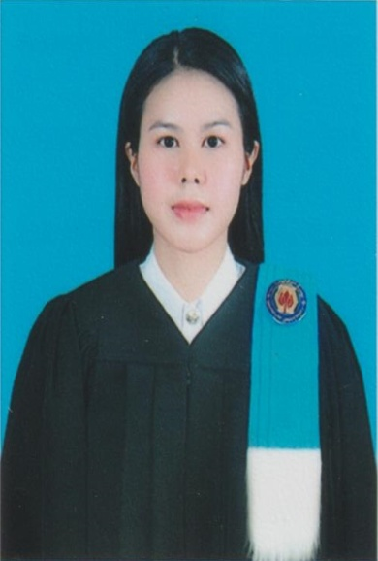 | ชื่อ-สกุล  ตำแหน่ง  โทรศัพท์ที่ทำงาน  มือถือ  e-mail | นางสาวฑิตฐิตา สิริสุวลักษณ์  เจ้าหน้าที่ธุรการฝ่ายรังวัด  0-4341-5505  06-4736-5116
24 | 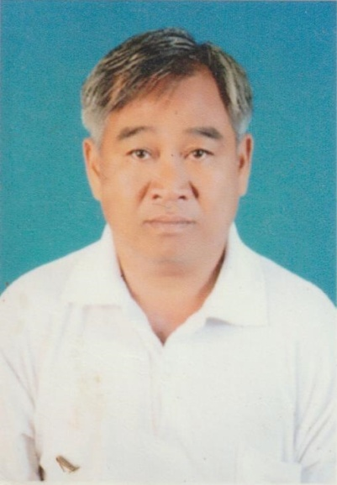 | ชื่อ-สกุล  ตำแหน่ง  โทรศัพท์ที่ทำงาน  มือถือ  e-mail | นายอัครเดช ยี่จอหอ  คนสวน  0-4341-5505  08-1054-4382

